20231285K5

利用气垫导轨“验证机械能守恒定律”，实验装置示意图如图所示。

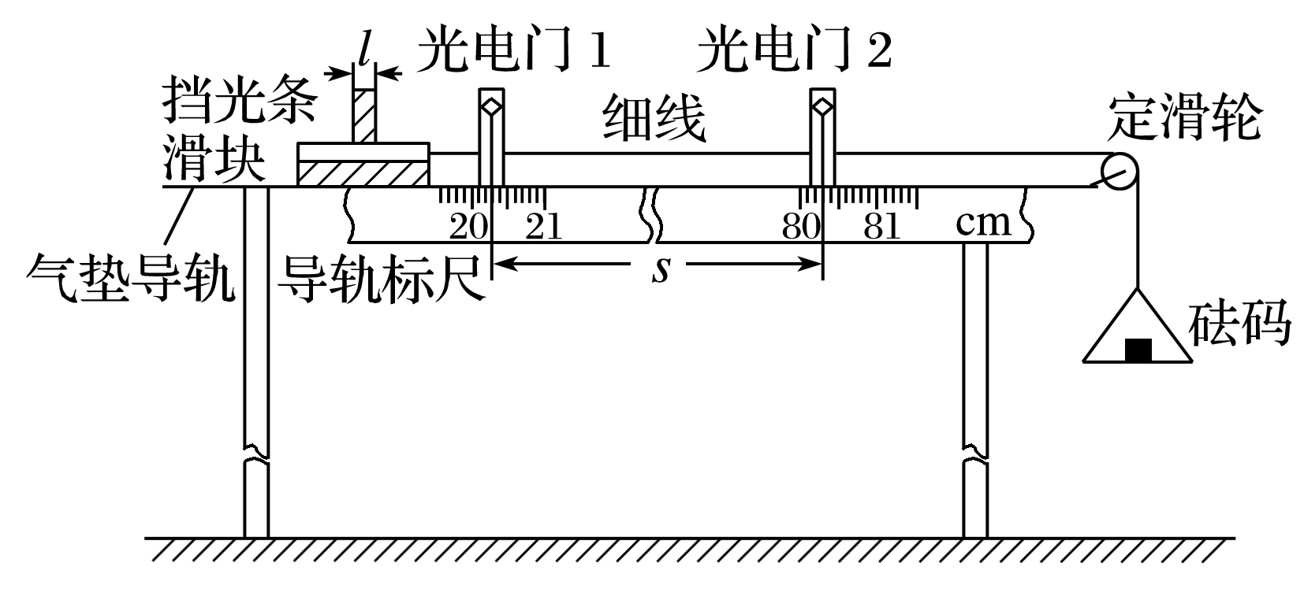

(1)实验步骤：

①将气垫导轨放在水平桌面上，桌面高度不低于1 m，将导轨调至水平。

②用游标卡尺测出挡光条的宽度*l*＝9.30 mm。

③由导轨标尺读出两光电门中心间的距离*s*＝________ cm。

④将滑块移至光电门1左侧某处，待砝码静止时，释放滑块，要求砝码落地前挡光条已通过光电门2。

⑤从数字计时器(图中未画出)上分别读出挡光条通过光电门1和光电门2所用的时间Δ*t*1和Δ*t*2。

⑥用天平称出滑块和挡光条的总质量*M*，再称出托盘和砝码的总质量*m*。

(2)用表示直接测量量的字母写出下列物理量的表达式。

①滑块通过光电门1和光电门2时，瞬时速度分别为*v*1＝________和*v*2＝________。

②当滑块通过光电门1和光电门2时，系统(包括滑块、挡光条、托盘和砝码)的总动能分别为*E*k1＝________和*E*k2＝________。

③在滑块从光电门1运动到光电门2的过程中，系统重力势能的减少量Δ*E*p减＝________(重力加速度为*g*)。

(3)如果在实验误差允许的范围内，Δ*E*p减＝________，则可认为验证了机械能守恒定律。